วันที่ | กำหนดการ | เช้า | เที่ยง | เย็น | โรงแรม
1 | กรุงเทพฯ (สนามบินสุวรรณภูมิ) | X | X | X
2 | กรุงเทพฯ (สนามบินสุวรรณภูมิ) – มาเก๊า (NX989:02.45-06.25) – ปักกิ่ง (NX006:08.10-11.25) – พระราชวังฤดูร้อนอวี้เหอหยวน – ซานหลี่ถุน (52 TOYS) – ถนนคนเดินไท่กู๋หลี่ |  |  |  | HOLIDAY INN BEIJING AIRPORT ZONE HOTEL  หรือเทียบเท่าระดับ 4
3 | หอบูชาเทียนถาน – จัตุรัสเทียนอันเหมิน – พระราชวังโบราณกู้กง – ถนนโบราณหนานหลัวกู่เซียง – ถนนหวังฟูจิ่ง (TOP TOY, POP MART) – คาเฟ่ย้อนยุคเหอผิง |  |  |  | HOLIDAY INN BEIJING AIRPORT ZONE HOTEL  หรือเทียบเท่าระดับ 4
4 | กำแพงเมืองจีนด่านมู่เถียนยวี่ (รวมค่ากระเช้าเคเบิ้ลขึ้น+ลง) หรือ (กระเช้าห้อยขา+สไลด์เดอร์ขาลง) – EPSON TEAMLAB – SOLANA CENTER |  |  |  | HOLIDAY INN BEIJING AIRPORT ZONE HOTEL  หรือเทียบเท่าระดับ 4
5 | วัดลามะ – ปักกิ่ง – มาเก๊า  (NX001:16.10-19.50) |  |  |  | EMPEROR HOTEL  หรือเทียบเท่าระดับ 3
6 | มาเก๊า – วัดอาม่า – เจ้าแม่กวนอิมปรางค์ทองริมทะเล – ร้านขนมของฝาก – เซนาโด้สแควร์ – วัดเปากง – ถนนคนเดินไทปา – ชมน้ำพุ WYNN PALACE – เดอะ ลอนดอนเนอร์ – เดอะ เวเนเชี่ยน – มาเก๊า – กรุงเทพฯ (สนามบินสุวรรณภูมิ) (NX990 : 23.55-01.45+1)
กรุณาเตรียมค่าทิปหัวหน้าทัวร์,ไกด์และคนขับรถ จำนวน 1,500 บาท ตลอดการเดินทาง
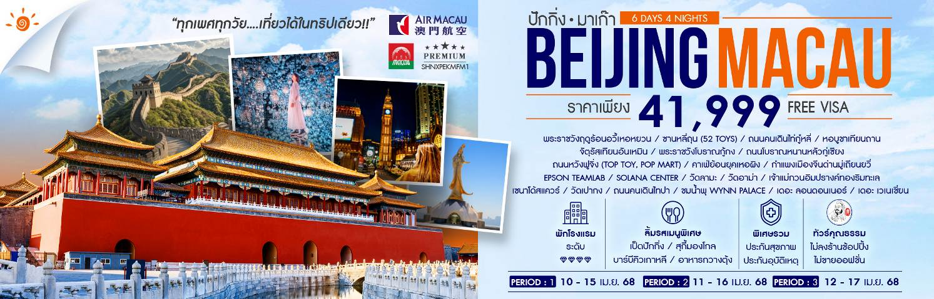
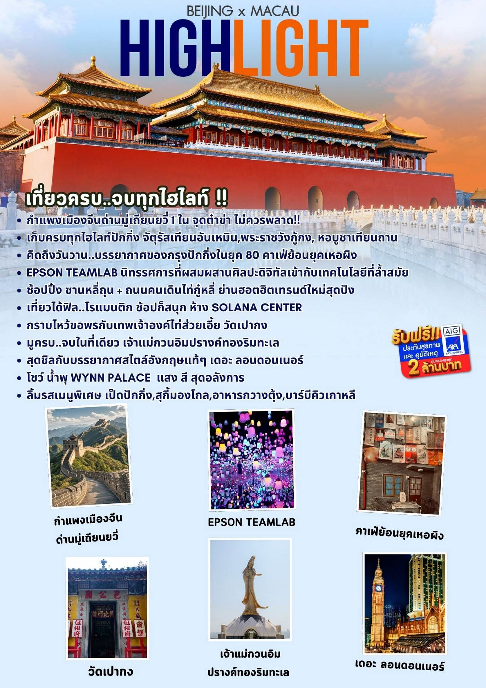
โปรแกรมการเดินทาง

วันแรก กรุงเทพฯ (สนามบินสุวรรณภูมิ)

23.00 น. พร้อมกันที่ สนามบินสุวรรณภูมิ อาคารผู้โดยสารขาออก (ระหว่างประเทศ) ชั้น 4 ประตู 9 เคาน์เตอร์ W สายการบิน AIR MACAU (NX) โดยมีเจ้าหน้าที่จากทางบริษัทฯ คอยต้อนรับ และอำนวยความสะดวกแก่ท่านก่อนออกเดินทาง
วันที่สอง กรุงเทพฯ (สนามบินสุวรรณภูมิ) – มาเก๊า (NX989:02.45-06.25) – ปักกิ่ง (NX006:08.10-11.25) – พระราชวังฤดูร้อนอวี้เหอหยวน – ซานหลี่ถุน (52 TOYS) – ถนนคนเดินไท่กู๋หลี่

02.45 น. เหินฟ้าสู่ เมืองมาเก๊า โดยสายการบิน AIR MACAU เที่ยวบินที่ NX989
- เที่ยวบินหรือเวลาอาจมีการเปลี่ยนแปลง ทั้งนี้ขึ้นอยู่กับสายการบินเป็นผู้กำหนด
- ขอสงวนสิทธิ์ในการเลือกที่นั่งบนเครื่องบิน เนื่องจากการจัดที่นั่งบนเครื่องบิน เป็นสิทธิ์ของเจ้าหน้าที่เช็คอิน ซึ่งทางบริษัทไม่สามารถเข้าไปแทรกแซงได้
(บริการอาหารและเครื่องดื่มบนเครื่อง)
06.25 น. เดินทางถึง ท่าอากาศยานนานาชาติมาเก๊า จากนั้นต่อไฟลท์ไปยัง ปักกิ่ง
08.10 น. เหินฟ้าสู่ ปักกิ่ง โดยสายการบิน AIR MACAU เที่ยวบินที่ NX006
(บริการอาหารและเครื่องดื่มบนเครื่อง)
11.25 น. เดินทางถึง สนามบินกรุงปักกิ่ง เมืองประวัติศาสตร์เก่าแก่ เดิมทีปักกิ่งเคยเป็นเมืองสำคัญทางการค้าของอาณาจักรเยี่ยนเมื่อ 500 ปีก่อนคริสตกาล ผ่านพิธีการตรวจคนเข้าเมือง จากนั้นนำท่านเดินทางสู่ภัตตาคาร
เที่ยง รับประทานอาหารกลางวันที่ภัตตาคาร เมนูพิเศษ…เป็ดปักกิ่ง
บ่าย นำท่านเดินทางสู่ พระราชวังฤดูร้อน “อวี้เหอหยวน” ซึ่งตั้งอยู่ในเขตชานเมืองด้านทิศตะวันตกเฉียงเหนือของกรุงปักกิ่ง เป็นพระราชอุทยานที่มีทัศนียภาพที่สวยงามมากแห่งหนึ่ง มีเนื้อที่ทั้งหมด 290 เฮกต้าร์ ประกอบด้วยเนื้อที่ที่เป็นนํ้า 3 ส่วน เนื้อที่ที่เป็นดิน 1 ส่วน ประกอบด้วยสองส่วนคือ เขา"ว่านโซ่วซาน" และ ทะเลสาบ "คุนหมิงหู" บนเขาว่านโซ่วซาน ได้สร้างวิหาร ตำหนัก พลับพลา และเก๋งจีนอันงดงามไว้หลายรูปหลายแบบ ตั้งอยู่ลดหลั่นรับกันกับภูมิภาพ ที่เชิงเขามีระเบียงทางเดินที่มีระยะทางไกลถึง 728 เมตร ในทะเลสาบคุนหมิงมีเกาะเล็ก ๆ เกาะหนึ่ง มี สะพาน 17 โค้งอันสวยงามเชื่อมติดกับฝั่ง ทั่วทั้งอุทยานจัดไว้ได้สัดส่วนงดงามตระการตาซึ่งแสดงให้เห็นถึงเอกลักษณ์ของศิลปะในการสร้างอุทยานของจีน

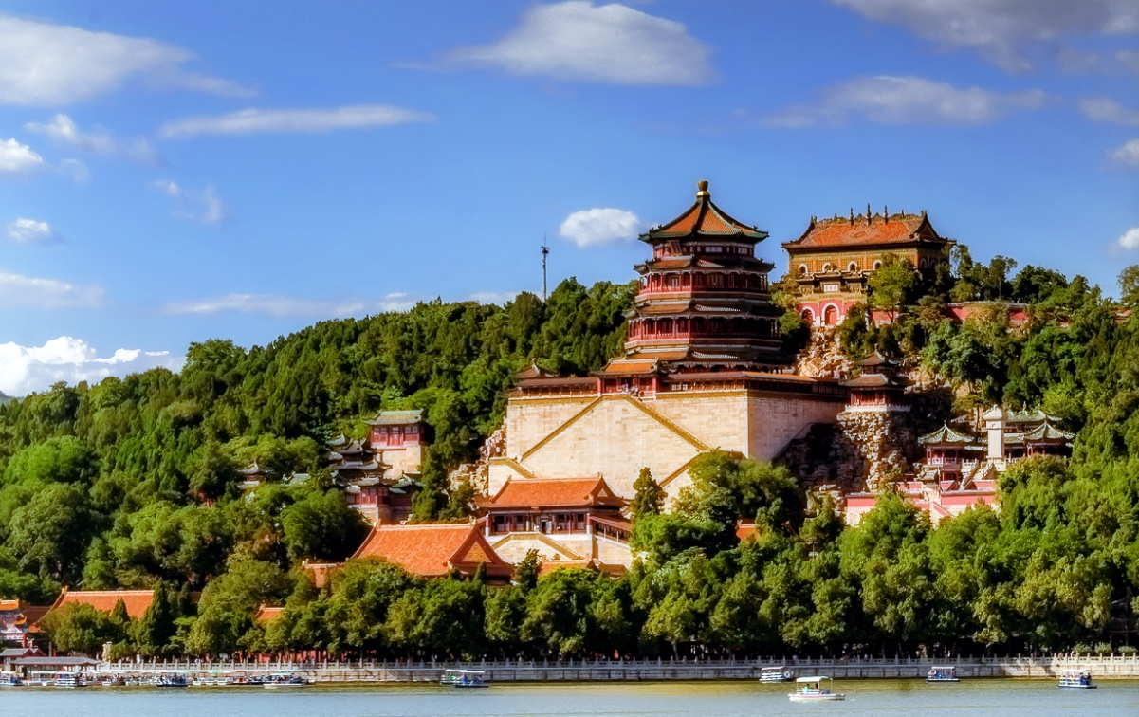
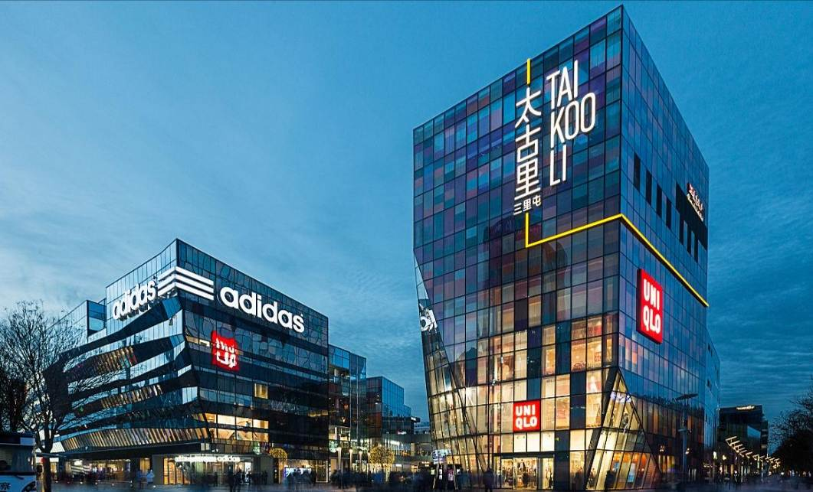นําท่านเดินทางสู่ ซานหลี่ถุน ถือเป็นย่านช้อปย่านกินย่านเที่ยวที่มีชื่อเสียงมากแห่งหนึ่งในกรุงปักกิ่งเมืองหลวงของจีน หรือเรียกว่า สยามสแควร์ปักกิ่ง และไม่พลาดกับร้าน ART TOYS ยอดฮิตกับ ร้าน 52TOYS ถูกใจสายจุ่มแน่นอนกับเหล่าของเล่นสุดน่ารักและเป็นกระแส ให้ท่านได้เลือกช้อปปิ้งและ นำท่านเดินทางสู่ ถนนคนเดินไท่กู๋หลี่ ย่านช้อปปิ้งสุดโมเดิร์นที่มีจอ LED 3 มิติขนาดใหญ่ระดับโลก เป็นย่านที่คึกคักจนกลายเป็นเอกลักษณ์ของเมืองไปแล้ว ไท่กู๋หลี่ยินดีต้อนรับสาวนักช้อปทั้งหลายตั้งแต่แบรนด์เนมระดับโลกไปจนถึงแบรนด์ท้องถิ่น ร้านกินดื่ม สถานบันเทิงเริงรมย์
ค่ำ รับประทานอาหารค่ำที่ภัตตาคาร เมนูพิเศษ…สุกี้มองโกล
พักที่ HOLIDAY INN BEIJING AIRPORT ZONE HOTEL หรือเทียบเท่าระดับ 4

วันที่สาม หอบูชาเทียนถาน – จัตุรัสเทียนอันเหมิน – พระราชวังโบราณกู้กง – ถนนโบราณหนานหลัวกู่เซียง – ถนนหวังฟูจิ่ง (TOP TOY, POP MART) – คาเฟ่ย้อนยุคเหอผิง

เช้า รับประทานอาหารเช้า ณ ห้องอาหารโรงแรม
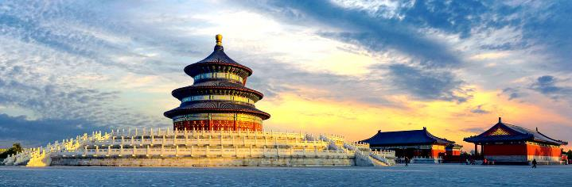นำท่านสู่ หอบูชาเทียนถาน ถูกลงทะเบียนเป็นมรดกโลก ในปี ค.ศ. 1998 หนึ่งในสถานที่ท่องเที่ยวที่โด่งดัง ที่สุด แห่งหนึ่งในจีน สร้างขึ้นมาตั้งแต่สมัยราชวงศ์หมิง ค.ศ. 1420
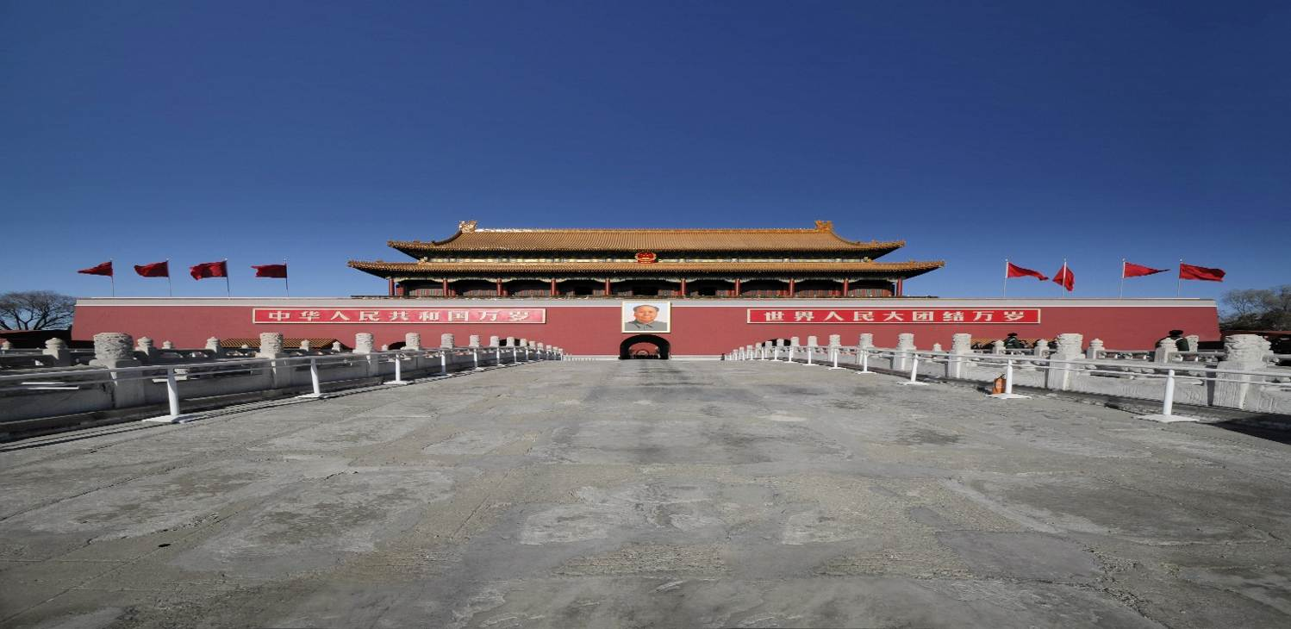นำท่านเดินทางสู่ จัตุรัสเทียนอันเหมิน จัตุรัสที่ใหญ่ที่สุดในโลก ชมศาลาประชาคมที่สามารถบรรจุคนได้นับหมื่นคน ชมอนุเสาวรีย์วีรชน ให้ท่านถ่ายภาพไว้เป็นที่ระลึก
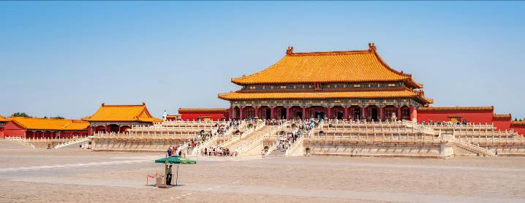จากนั้นนำท่านผ่านประตูเข้าสู่ พระราชวังโบราณกู้กง ซึ่งในอดีตเคยเป็นที่ประทับของจักรพรรดิ์ในสมัยราชวงศ์ หมิง และชิง รวม 24 รัชกาล ภายในประกอบด้วยห้องต่างๆ ถึง 9,999 ห้อง บนเนื้อที่กว่า 720,000 ตารางเมตร
หมายเหตุ: ทางบริษัทฯ ขอสงวนสิทธิ์ในการสลับปรับเปลี่ยนวันเข้าชมพระราชวังกู้กง โดยไม่ต้องแจ้งให้ทราบล่วงหน้า ทั้งนี้จะยึดถือผลประโยชน์ของลูกทัวร์เป็นสำคัญ
เที่ยง รับประทานอาหารกลางวันที่ภัตตาคาร เมนูพิเศษ…อาหารกวางตุ้ง

บ่าย นำท่านสู่ ถนนโบราณหนานหลัวกู่เซียง เป็นถนนคนเดินที่มีขนาดใหญ่และมีชื่อเสียงมากของกรุงปักกิ่ง ย่านเก่าแก่ของใจกลางกรุงปักกิ่งมีสถาปัตยกรรมแบบดั้งเดิมทั้งเก่าและใหม่ อาคารบ้านเรือนของที่นี่มีอายุหลายร้อยปี ตรอกซอกซอยที่เก่าแก่ที่สุดในกรุงปักกิ่ง ต่อมาย่านหนานโหลวกู่เซียง ได้ดัดแปลงเป็นร้านค้า แต่ก็ยังคงความเก่าแก่ของแบบบ้านโบราณไว้อยู่ จากนั้นนำท่านเดินทางสู่ ถนนหวังฟูจิ่ง เป็นศูนย์กลางสำหรับการช้อปปิ้งที่คึกคักมากที่สุดของเมืองหลวงปักกิ่งเชิญท่านอิสระช้อปปิ้งตามอัธยาศัย และให้ท่านได้เลือกซื้อเลือกชม ร้าน TOP TOY ,POP MART ที่ของแน่นให้ท่านได้เลือกหาอย่างจุใจ
นำท่านเดินทางสู่ คาเฟ่ย้อนยุคเหอผิง สถานที่แห่งนี้จำลองบรรยากาศของกรุงปักกิ่งในยุค 80 ได้อย่างลงตัว เหมือนหลุดเข้าไปในอดีตเลยจริง ๆ ทั้งฉากในห้องที่จัดแต่งด้วยของใช้เก่า ๆ ยุคนั้น ทำให้ทุกมุมมีความรู้สึกคลาสสิกและเต็มไปด้วยรายละเอียดเก่า ๆ ใช้เวลาสบาย ๆ เดินชมและถ่ายรูปได้ประมาณ 1-2 ชั่วโมง ข้างในยังมีขบวนรถไฟสีเขียวแบบโบราณให้ขึ้นลงถ่ายรูปได้ตามใจชอบ รวมถึงห้องน้ำที่มีอ่างล้างมือแบบโบราณที่ชวนให้นึกถึงวัยเด็ก บอกเลยว่าต้องไปสัมผัสเอง

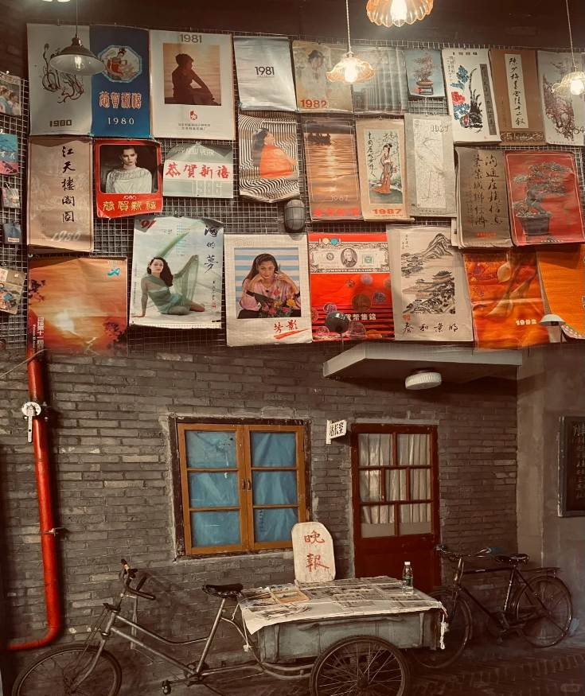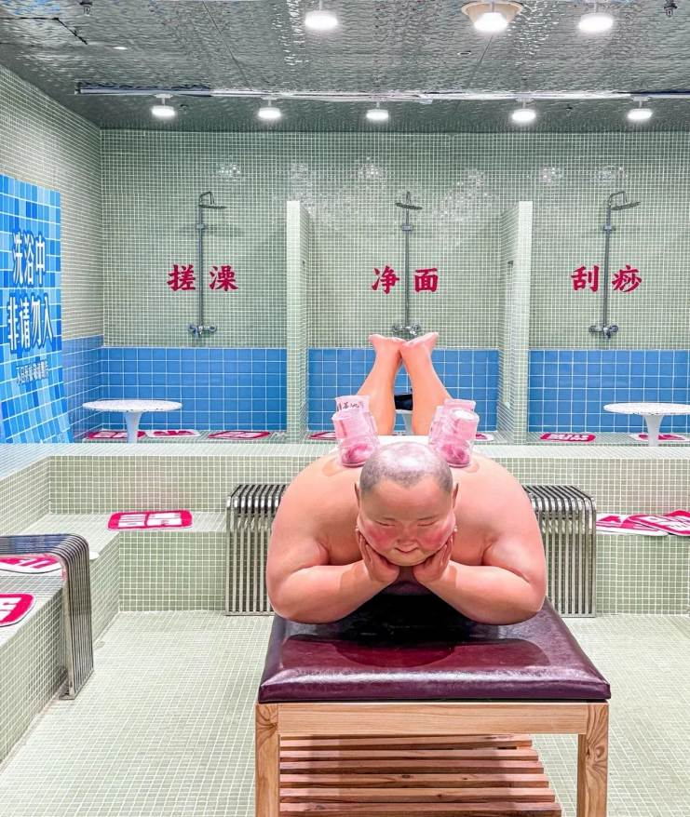ค่ำ รับประทานอาหารค่ำที่ภัตตาคาร
พักที่ HOLIDAY INN BEIJING AIRPORT ZONE HOTEL หรือเทียบเท่าระดับ 4
วันที่สี่ กำแพงเมืองจีนด่านมู่เถียนยวี่ (รวมค่ากระเช้าเคเบิ้ลขึ้น+ลง) หรือ (กระเช้าห้อยขา+สไลด์เดอร์ขา
ลง) – EPSON TEAMLAB – SOLANA CENTER

เช้า รับประทานอาหารเช้า ณ ห้องอาหารโรงแรม
นำท่านเดินทางสู่ กำแพงเมืองจีนด่านมู่เถียนยวี่ (รวมค่ากระเช้าเคเบิ้ลขึ้น-ลงและรถอุทยาน) 1 ใน 7 สิ่งมหัศจรรย์ของโลก ที่ยิ่งใหญ่อลังการสุดๆ และในฐานะที่เป็นด่านมู่เถียนยวี่ซึ่งได้รับการบูรณะอย่างดีที่สุด ใกล้เคียงกับของเดิมที่สุดในบรรดา9 ด่านของกําแพงเมืองจีน ด่านมูเถียนยวี่ มีข้อดีคือมีทิวทัศน์ที่สวยงาม และสามารถชมใบไม้เปลี่ยนสี ในช่วงเดือนตุลาคมของทุกปี ตัวกำแพงถูกล้อมด้วยภูเขาสูงใหญ่ บอกเลยว่าถ่ายรูปสวยแน่นอน และคนไม่เยอะเท่าด่านปาต้าหลิ่ง แถมยังเดินทางได้สะดวกสบายเช่นกัน เพราะอยู่ห่างจากปักกิ่งแค่ 70 กม. มีกระเช้าให้ขึ้นได้ 2 แบบ คือ กระเช้าเคเบิ้ลและกระเช้าแบบห้อยขา ไฮไลท์อยู่ที่ขาลงมีสไลด์เดอร์ที่สามารถสไลด์ตัวลงมาจากด้านบนกำแพงเพื่อลงมาข้างล่างได้อีกด้วย สนุกสุดๆแน่นอน
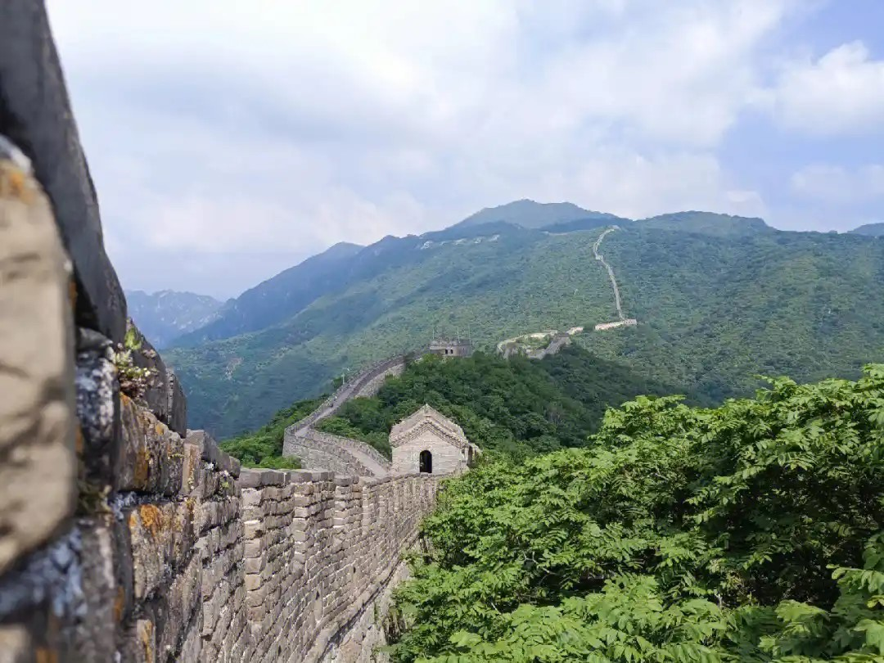หมายเหตุ: การลงสไลเดอร์ หากสภาพอากาศในช่วงวันเดินทางไม่เอื้ออำนวย อาทิเช่น หิมะตก อากาศหนาวมาก หรือทางลงสไลเดอร์ปิดทำการ เพื่อความปลอดภัยของลูกทัวร์เป็นสำคัญ ทางบริษัทขอสงวนสิทธิ์ฯ เปลี่ยนเป็นการนั่งกระเช้าเคเบิ้ลขึ้น-ลงแทนให้กับลูกทัวร์ทุกท่าน โดยไม่ต้องแจ้งให้ทราบล่วงหน้า ทั้งนี้จะยึดถือผลประโยชน์ของลูกทัวร์เป็นสำคัญ (การลงสไลเดอร์มีการจำกัดอายุของผู้เล่นต้องไม่เกินอายุ 60 ปี)
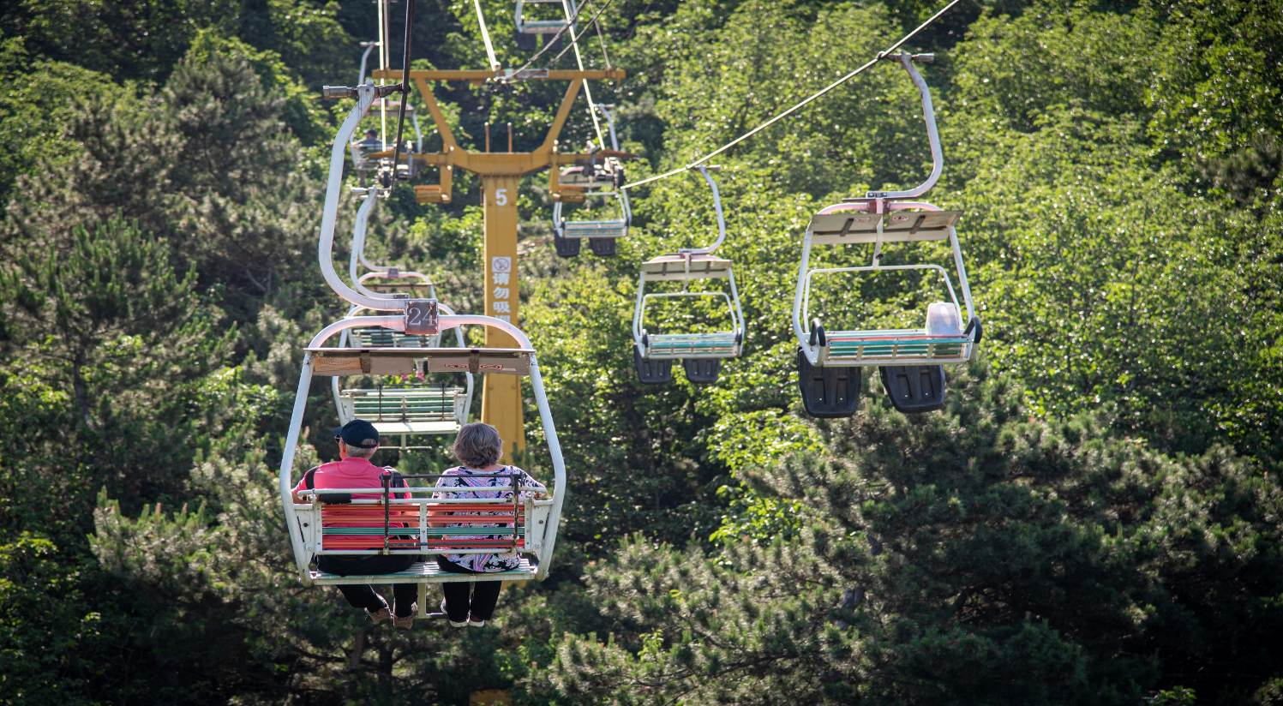

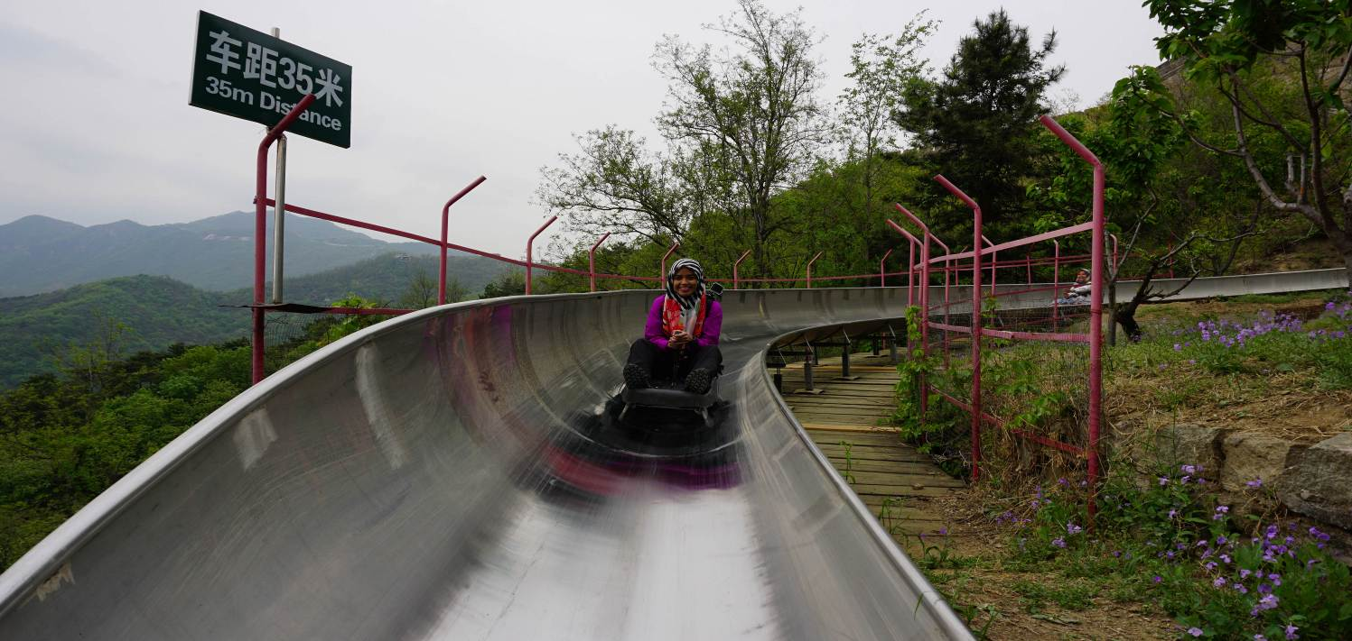

เที่ยง รับประทานอาหารกลางวันที่ภัตตาคาร
บ่าย นำท่านเดินทางสู่ EPSON TEAMLAB สถานที่จัดแสดงงานศิลปะดิจิทัลของ TeamLab กลุ่มศิลปินและนักเทคโนโลยีที่มีชื่อเสียงระดับโลก นิทรรศการที่ผสมผสานศิลปะดิจิทัลเข้ากับเทคโนโลยีที่ล้ำสมัย สามารถสัมผัสงานศิลปะดิจิทัล เช่น การเปลี่ยนแปลงของภาพตามการเคลื่อนไหวหรือการสัมผัส ทำให้รู้สึกเป็นส่วนหนึ่งของผลงาน นิทรรศการบางส่วนมีธีมเกี่ยวกับธรรมชาติและจักรวาล สื่อถึงความงามของธรรมชาติในรูปแบบที่ล้ำยุค เช่น ดอกไม้บานตามการเดินของผู้เข้าชม หรือสายน้ำที่ไหลเวียนไปตามการเคลื่อนไหว นอกจากนี้ TeamLab Beijing ยังมีการจัดแสดงผลงานในรูปแบบ immersive ที่ทำให้ผู้เข้าชมดื่มด่ำในโลกเสมือนจริง เสมือนหลุดเข้าไปในโลกของแสงและเสียง
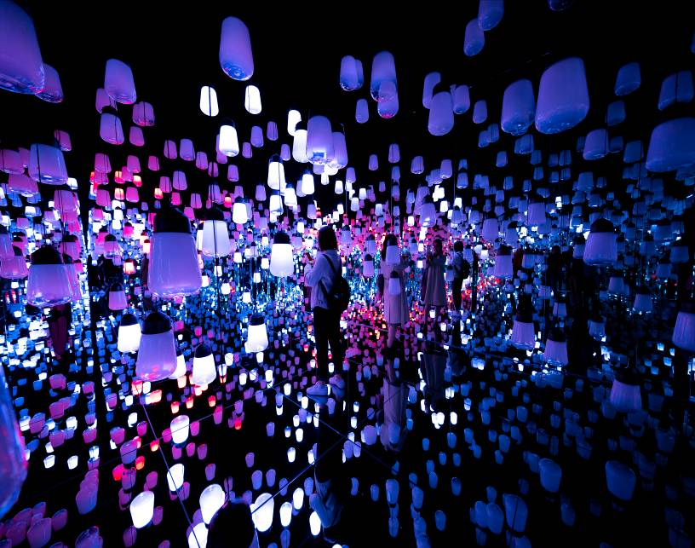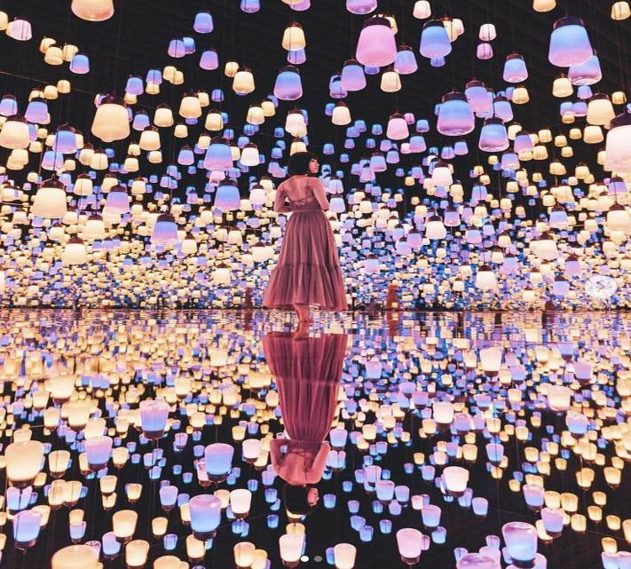

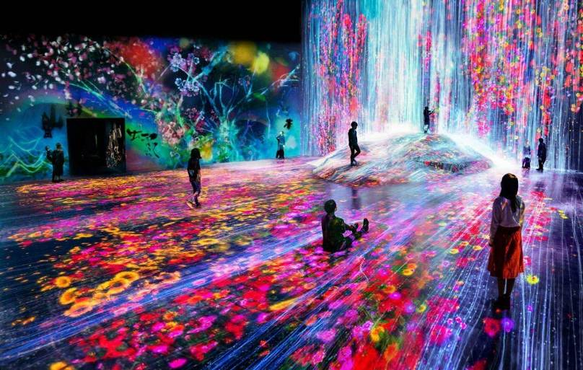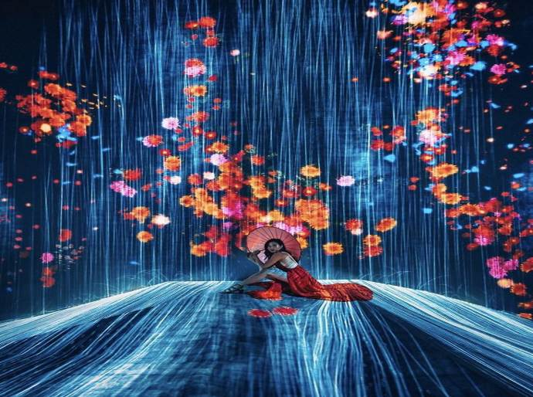

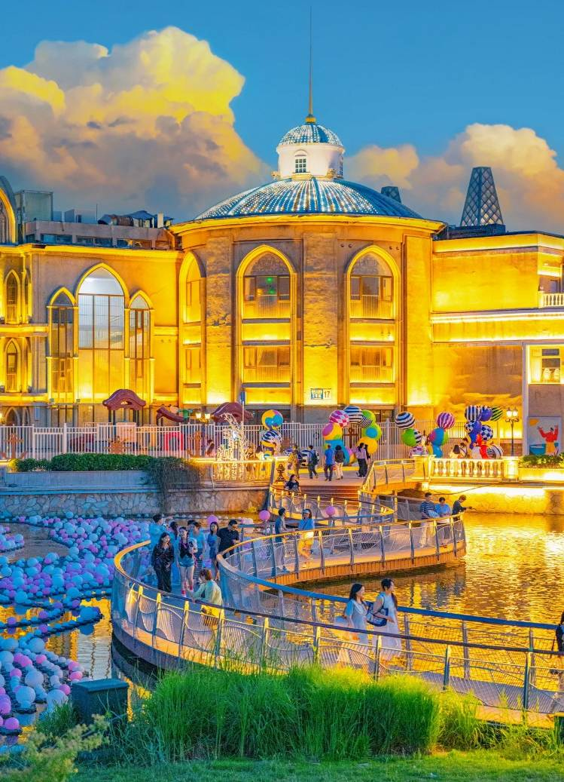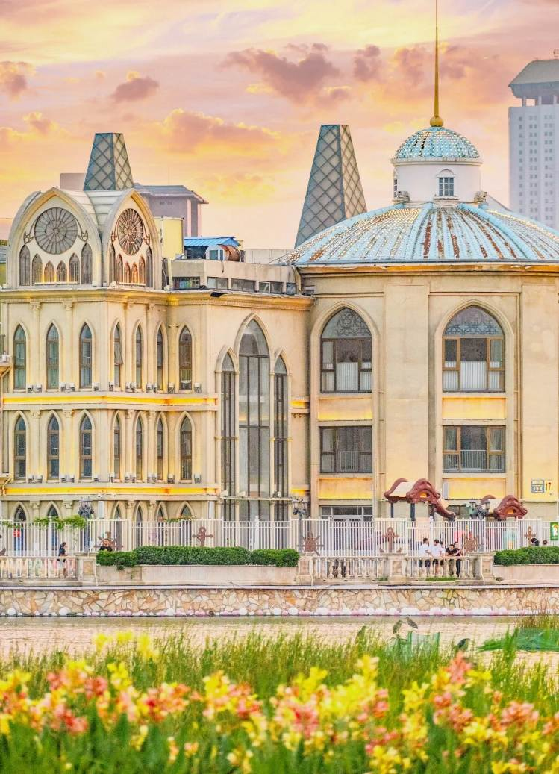นำท่านเดินทางสู่ SOLANA CENTER ศูนย์การค้าที่น่าทึ่งในปักกิ่ง ร้านค้า ร้านอาหาร ระดับ และกิจกรรมต่างๆ มากมาย! คุณสามารถใช้เวลาทั้งวันที่นี่ได้ทั้งวันโดยไม่เสียใจอย่างแน่นอน!
ค่ำ รับประทานอาหารค่ำที่ภัตตาคาร เมนูพิเศษ…บาร์บีคิวเกาหลี
พักที่ HOLIDAY INN BEIJING AIRPORT ZONE HOTEL หรือเทียบเท่าระดับ 4
วันที่ห้า วัดลามะ – ปักกิ่ง – มาเก๊า (NX001:16.10-19.50) // (NX009:19.40-23.15)

เช้า รับประทานอาหารเช้า ณ ห้องอาหารโรงแรม
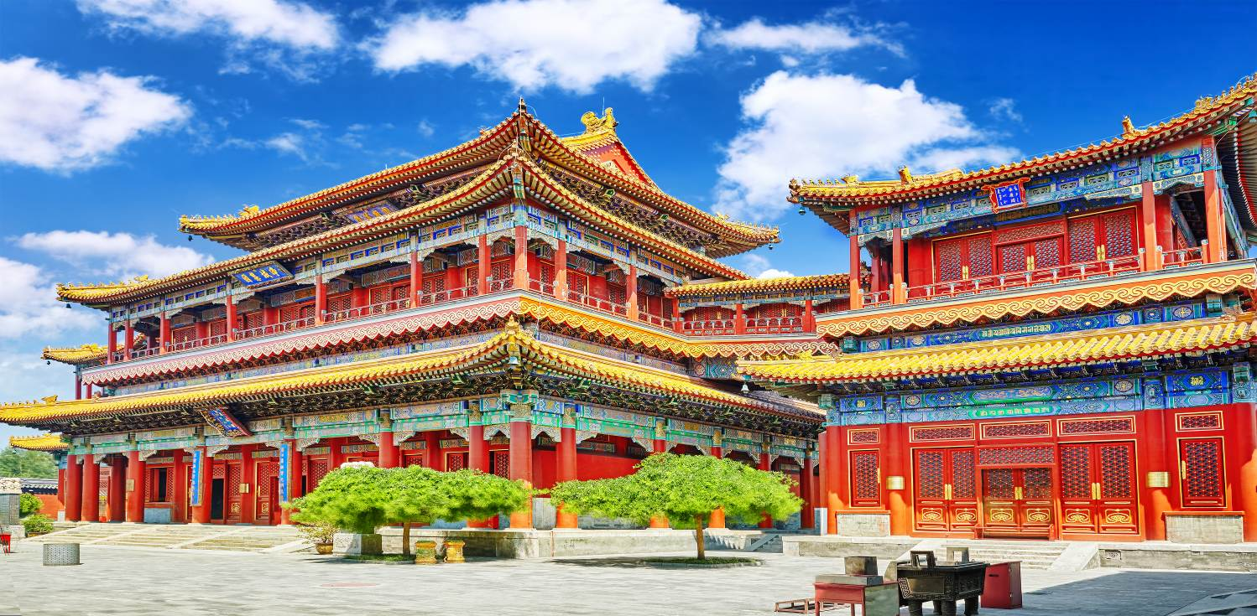 นำท่านเดินทางสู่ วัดลามะ “ยงเหอกง” สร้างขึ้นในปี ค.ศ.1694 แต่เดิมเคยเป็นตำหนักที่ประทับของจักรพรรดิ หย่งเจิ้น ผู้เป็นพระราชบิดาของจักรพรรดิเฉียนหลงแห่งราชวงศ์ชิง ต่อมาที่นี่ได้กลายป็นศูนย์กลางของศาสนาพุทธนิกาย มหายาน และศิลปแบบธิเบต ท่านจะได้นมัสการพระพุทธรูปอารยเมตไตรย์ที่งดงาม โดยเชื่อกันว่าเป็นงานแกะสลัก จากไม้จันทน์เพียงชิ้นเดียว ซึ่งประดิษฐานอยู่ภายในศาลาหมื่นสุข “ว่านฟู่เก๋อ’’
เที่ยง รับประทานอาหารกลางวันที่ภัตตาคาร
บ่าย สมควรแก่เวลา กรุณาตรวจเช็คสัมภาระให้เรียบร้อย เพื่อเตรียมตัวเดินทางสู่สนามบิน ปักกิ่ง เพื่อ
เดินทางสู่ มาเก๊า
16.10 น. เหินฟ้าสู่ เมืองมาเก๊า โดยสายการบิน AIR MACAU เที่ยวบินที่ NX001
(บริการอาหารและเครื่องดื่มบนเครื่อง)
19.50 น. เดินทางถึง ท่าอากาศยานนานาชาติมาเก๊า ดินแดนมหัศจรรย์ที่ผสานวัฒนธรรมตะวันออกและตะวันตกได้อย่างลงตัว เมืองนี้โดดเด่นด้วยสถาปัตยกรรมโปรตุเกสอันงดงาม อาทิ ซากโบสถ์เซนต์ปอลอันเลื่องชื่อ และจัตุรัส Senado ที่ปูด้วยหินโมเสกแบบโปรตุเกส ได้ชื่อว่าเมืองแห่งแสงสีลาสเวกัสตะวันออกยามค่ำคืน จากนั้นนำท่านเดินทางสู่โรงแรมที่พัก
บริการ แฮมเบอร์เกอร์ ท่านละ 1 ชุด
พักที่ EMPEROR HOTEL หรือเทียบเท่าระดับ 3

วันที่หก มาเก๊า – วัดอาม่า – เจ้าแม่กวนอิมปรางค์ทองริมทะเล – ร้านขนมของฝาก – เซนาโด้สแควร์ – วัดเปากง – ถนนคนเดินไทปา – ชมน้ำพุ WYNN PALACE – เดอะ ลอนดอนเนอร์ – เดอะ เวเนเชี่ยน – มาเก๊า – กรุงเทพฯ (สนามบินสุวรรณภูมิ) (NX990 : 23.55-01.45+1)

เช้า รับประทานอาหารเช้า ณ ห้องอาหารโรงแรม
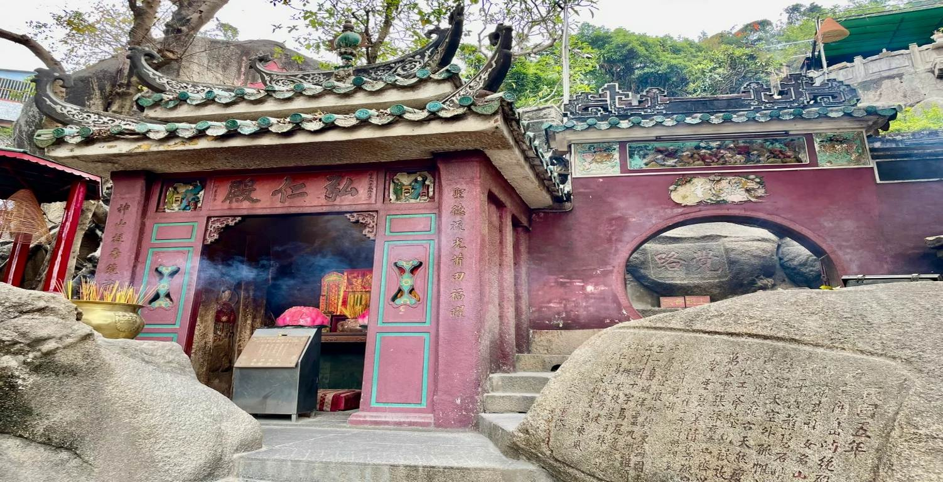นำท่านสักการะสิ่งศักดิ์สิทธิ์ที่ วัดอาม่า ให้ทุกท่านได้กราบไหว้เจ้าแม่ทับทิมที่วัดอาม่า ซึ่งเป็นวัดที่มีชื่อเสียงมากๆ ภายในวัดมีจุดกราบไหว้ขอพรอยู่หลายจุด ซึ่งแต่ละจุดจะอยู่บนเนินเขาต้องเดินขึ้นบันไดไป ในแต่ละชั้นก็จะมีทั้งศาลเจ้า, ศาลา, ประตูโบราณ, สิ่งศักดิ์สิทธิ์ต่างๆ ให้เราได้ขอพร จึงทำให้คนนิยมเดินทางมากราบไหว้และเที่ยวชมบริเวณต่างๆ ของวัดอาม่าแห่งนี้ ทำให้ที่นี่ได้รับการขึ้นทะเบียนเป็นมรดกโลกโดย UNESCO เมื่อปี ค.ศ. 2005 อีกด้วย
นำท่านสักการะ เจ้าแม่กวนอิมปรางค์ทองริมทะเล เปิดครั้งแรกเมื่อวันที่ 21 มีนาคม ค.ศ. 1999 เรียกได้ว่าเป็นหนึ่งในแลนด์มาร์กของมาเก๊า มีความโดดเด่นแตกต่างจากที่อื่น คือจะมีการผสมผสานระหว่างงานปั้นของพระแม่มารี ที่ถ่ายถอดออกมาเป็นพระพักตร์ของเจ้าแม่กวนอิม โดยอาภรณ์เครื่องทรงยังเป็นแบบจีนโบราณดั้งเดิม โดยรูปปั้นเจ้าแม่กวนอิมจะตั้งยื่นออกไปในทะเล ห่างจากชายฝั่ง 60 เมตร องค์ประติมากรรมมีความสูงมากถึง 20 เมตร ยืนประทับอยู่บนฐานดอกบัว ที่มีความสูง 4 เมตร ทั้งองค์จะทำด้วยทองสำริด มีน้ำหนักกว่า 1.8 ตัน ผู้คนจะนิยมมาไหว้เจ้าแม่กวนอิม ขอในเรื่องของการงาน การเงิน ความรัก โดยวีธีการไหว้นั้นให้เราไปยืนในจุดรับพลังเลข 8 (สัญลักษณ์ตัวเลข) จะมีทั้งหมด 3 จุดด้วยกัน ว่ากันว่าถ้าไหว้ครบทุกจุด พรที่ขอไว้จะสำเร็จลุล่วง

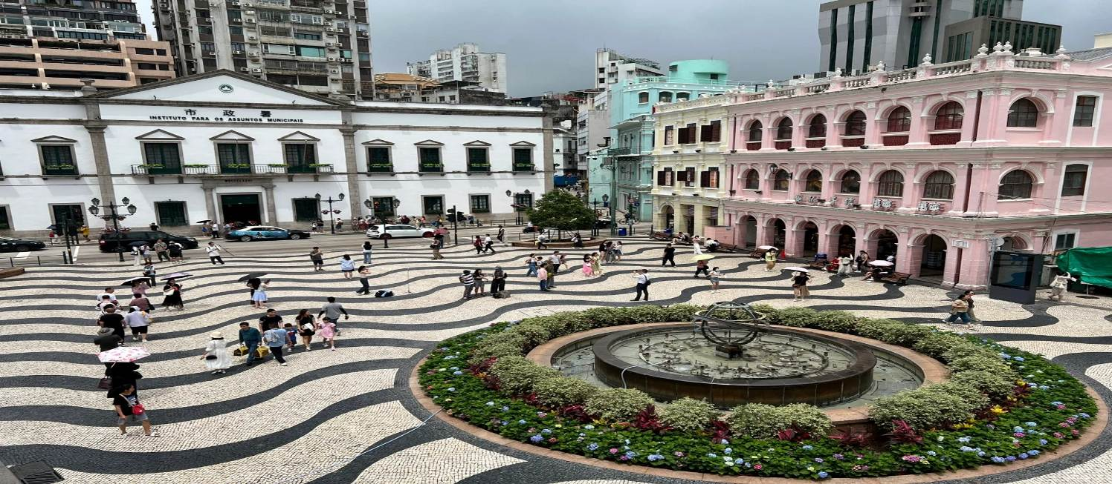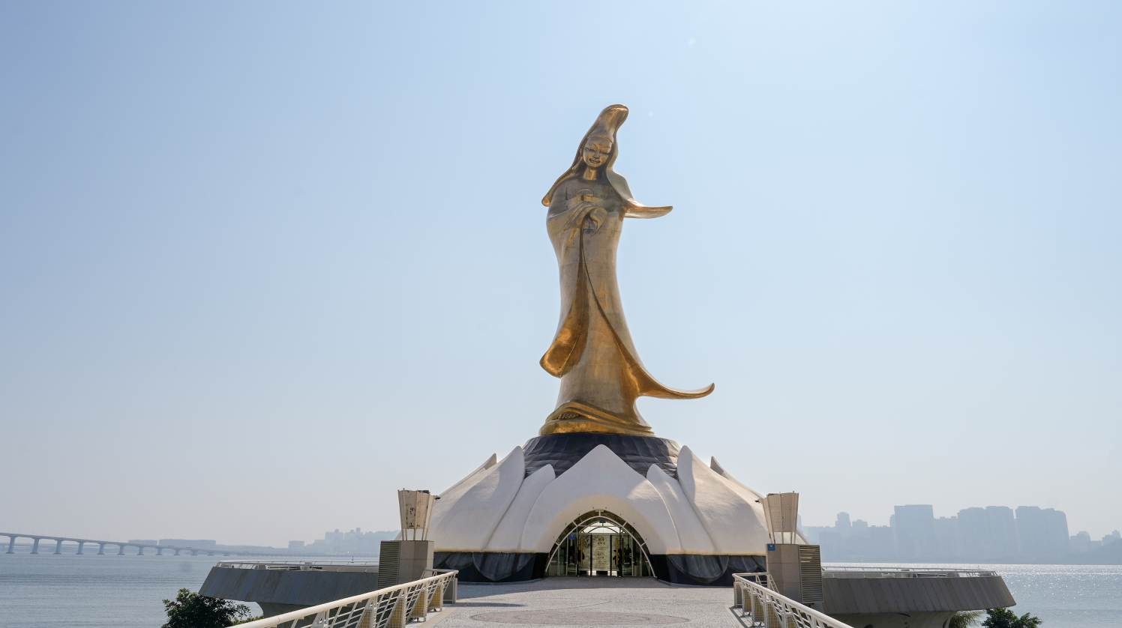จากนั้นนำท่านสู่ ร้านขนมของฝาก แวะชิมและซื้อขนมพื้นเมืองรวมถึงวิตามินต่างๆ ในราคาโดนใจ อาทิ เช่น วิตามินสกัดจากปลาทะเลน้ำลึก, น้ำนมผึ้งที่ช่วยบำรุงผิวพรรณ หรือหมูแผ่น เป็นต้น จากนั้นให้ท่านอิสระช้อปปิ้ง เซนาโด้ สแควร์ เป็นแหล่งช้อปปิ้งยอดนิยมของมาเก๊า มีความโดดเด่นในแง่ของสถาปัตกรรม อย่างพื้นถนนที่ปูลาดด้วยกระเบื้องให้เป็นลอนคลื่นเหมือนท้องทะเลที่โดนเด่นและงดงามแปลกตา อีกทั้งย่านนี้ยังรายล้อมไปด้วยอาคารต่างๆ ที่ก่อสร้างตามแบบสถาปัตยกรรมสไตล์ยุโปรหลากสีสัน ทำให้รู้สึกเหมือนกับว่ากำลังเดินช้อปปิ้งอยู่ในมหานครลอนดอน
เที่ยง รับประทานอาหารกลางวันที่ภัตตาคาร
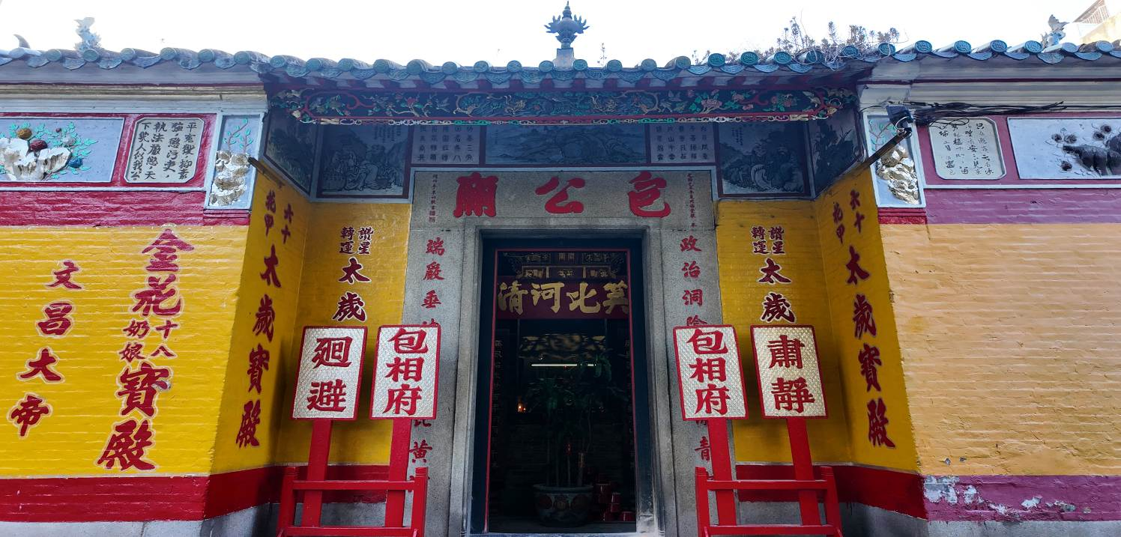บ่าย นำท่านเดินทางสู่ วัดเปากง ศาลเจ้าอีหลิง ตำหนักไท่ส่วยเอี้ย ตามฤกษ์ยามที่กำหนดไว้ กราบไหว้ขอพรกับเทพเจ้าองค์ไท่ส่วยเอี้ยประจำปีมะเส็งและองค์ไท่ส่วยประจำปีเกิดของตัวเอง เทพผู้ทำหน้าที่ปกปักษ์คุ้มครองดวงชะตา แบบถูกต้องและถูกเวลา เสริมดวง ขจัดปัดเป่าโรคภัยสิ่งชั่วร้ายให้พ้นจากตัว โดยจะมีผู้เชี่ยวชาญคอยแนะนำ
นำท่านสู่ ถนนคนเดินไทปา ตั้งอยู่บนถนน Rua do Cunha เต็มไปด้วยร้านค้า ร้านของฝาก ร้านขนมขายเต็มอยู่สองฝั่ง เเละทาร์ตไข่ชื่อดังที่ห้ามพลาด ให้ท่านเดินชิมช้อป ร้านแนะนำอาทิร้าน Café Vong Kei ร้านชานมหวานน้อยตัวร้านมีการเพนท์ภาพสุดน่ารักให้ถ่ายรูป ร้าน Lao Day Beef offal อีกหนึ่งร้านโอเด้งมาเก๊าและร้านเครื่องในวัวต้ม ร้านคุกกี้อัลมอนด์ของฝากของมาเก๊า โดยร้านดังสุดชื่อว่าร้าน Pastelaria Fong Kei ร้านนี้เป็นร้านที่ได้แนะนำในมิชลินไกด์ ความอร่อยของร้านนี้วัดจากจำนวนคนที่ต่อคิวยาว ให้ท่านอิสระช้อปชิมตามอัธยาศัย
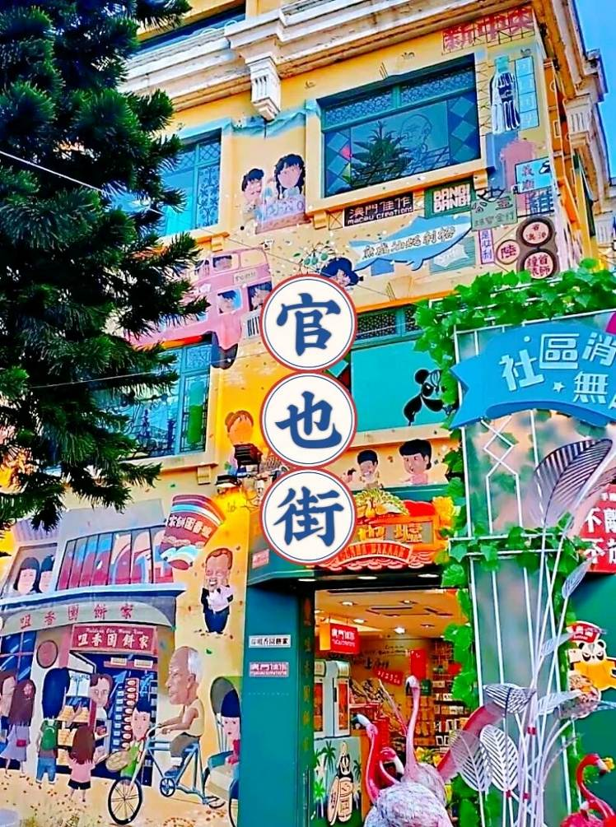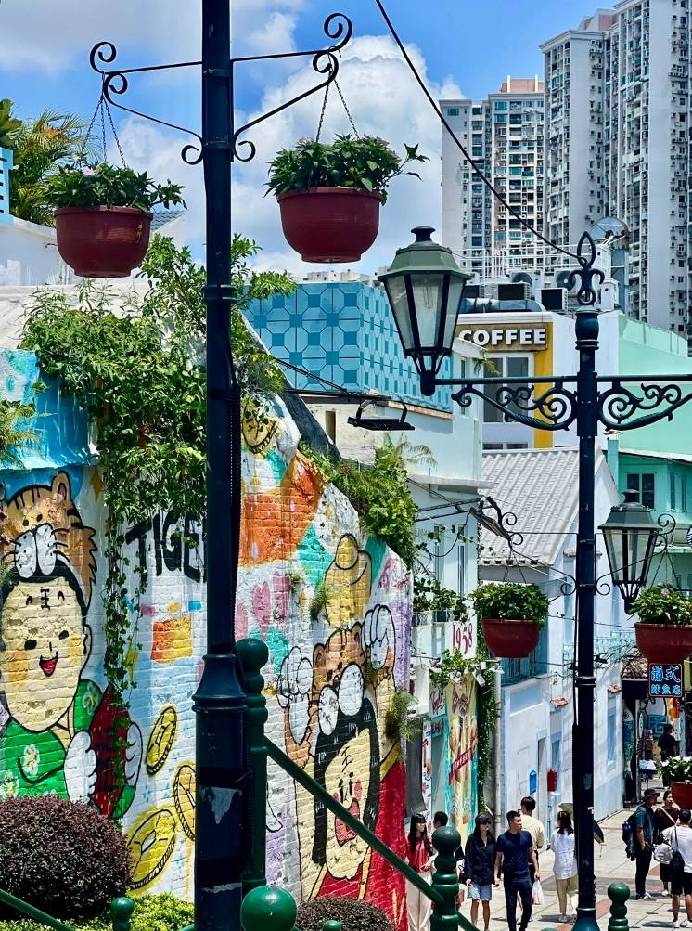จากนั้นนำท่านชม ชมน้ำพุ WYNN PALACE โชว์ แสง สี เสียง ตระการตาที่นี่มีทั้งโชว์ระบำน้ำพุที่เต้นไปพร้อมจังหวะของเสียงเพลง รวมถึงโชว์ Tree of Prosperity หรือต้นไม้แห่งความร่ำรวย โดยจะเริ่มต้นการแสดงตั้งแต่เวลา 10.00 – 00.00 น. สวยทั้งตอนกลางวันและกลางคืน ด้วยความโดดเด่นทางเทคโนโลยีในด้านต่าง ๆ ทั้งแสง สี เสียง ที่จะทำให้เราหลุดไปอีกช่วงเวลาหนึ่งซึ่งเป็นช่วงเวลาที่ประทับใจและเป็นอีกจุดที่ต้องมาต๋าข่า
หมายเหตุ: **เวลาทำการแสดงระบำน้ำพุ : ทุก 30 นาที (รอบละประมาณ 5 นาที)
ตั้งแต่เวลา 10.00 - 00.00 น.
**Tree of Prosperity หรือต้นไม้แห่งความร่ำรวย : ทุกต้นชั่วโมง จะแสดงรอบละประมาณ 5 นาที) ตั้งแต่เวลา 10.00 - 00.00 น.
(ทั้งนี้เวลา และการแสดงโชว์ อาจมีการเปลี่ยนแปลงขึ้นอยู่กับทางผู้จัด ทางบริษัทไม่สามารถทราบล่วงหน้าได้ กรณีมีการปิดการแสดงโชว์ หรือ ปิดซ่อมบำรุง ฯลฯ ทางบริษัทฯไม่มีการคืนค่าบริการใดๆทั้งสิ้น)

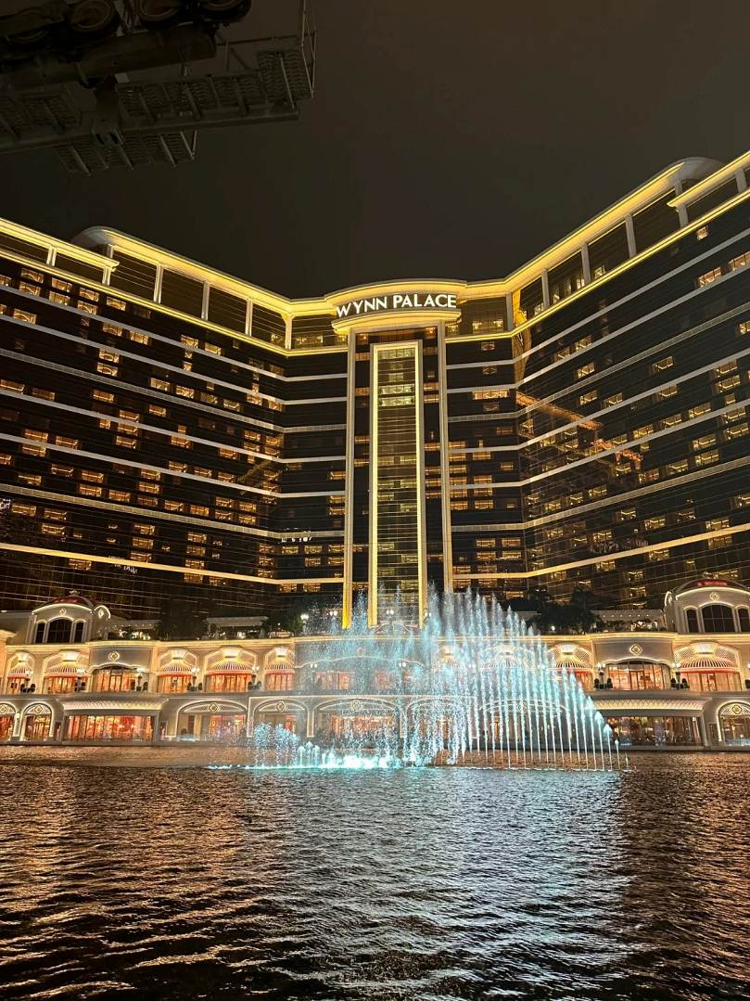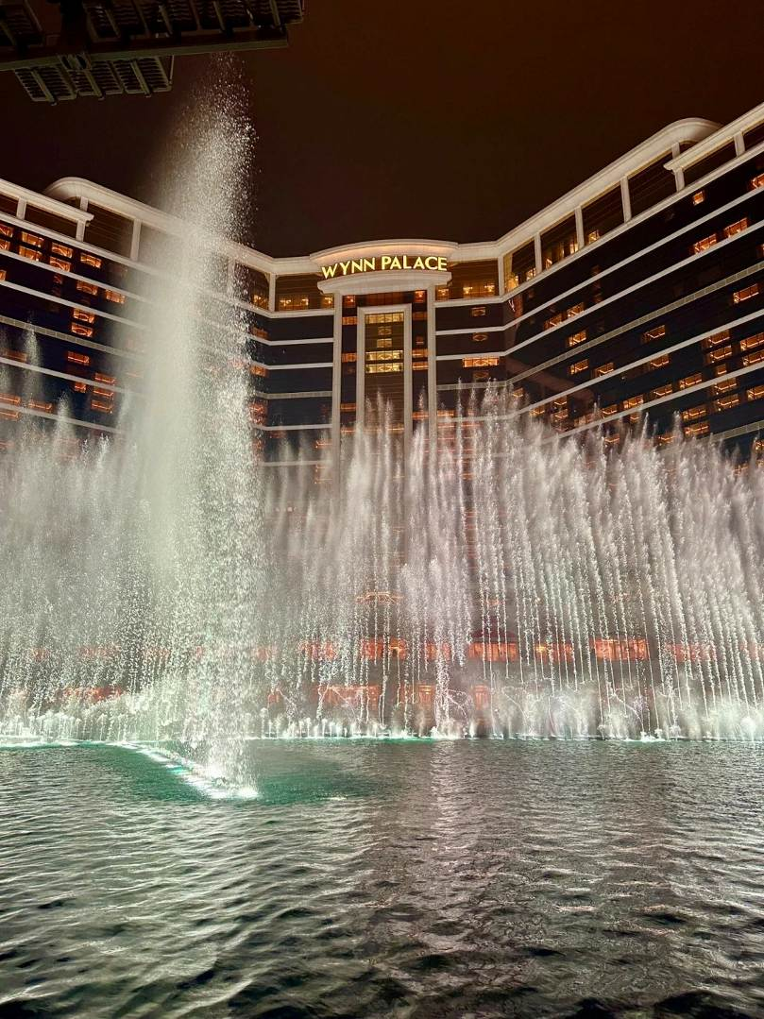

นำท่านเดินทางสู่ เดอะ ลอนดอนเนอร์ สุดชิลกับบรรยากาศสไตล์อังกฤษแท้ๆ มีหอนาฬิกาบิ๊กเบน ตั้งตระหง่านสุดอลังการพร้อมทั้งน้ำพุซาฟดัส โดยจำลองบรรยากาศเมืองลอนดอนมาไว้ที่มาเก๊าได้จำลองเสมือนเราอยู่ที่อังกฤษจริงๆ มีร้านอาหารและร้านช้อปปิ้งแบรนด์ดังมากมาย
ท่านสามารถเดินข้ามสะพานลอยสู่ เดอะ เวเนเชี่ยน รีสอร์ทระดับเวิลด์คลาส เชิญสัมผัสความอลังการที่จำลองบรรยากาศเมืองเวนิสไว้อย่างสมบูรณ์แบบ พบกับคลองกอนโดล่าจำลองยาวกว่า 3 กิโลเมตร ที่ท่านสามารถล่องเรือพร้อมฟังเสียงขับกล่อมจากนักร้องชาวอิตาเลียน ท่ามกลางเพดานเพนท์ท้องฟ้าสมจริงและสถาปัตยกรรมแบบเวนิสที่สวยงาม ตื่นตากับห้างสรรพสินค้าหรูกว่า 850 ร้านค้า พร้อมไฮไลท์สำหรับสายของสะสมที่ร้าน POPMART แบรนด์ของเล่นสุดฮิตจากจีน ที่มีทั้งตู้กาชาปองและคอลเลคชั่นพิเศษเฉพาะที่มาเก๊า อย่าลืมแวะชิมทาร์ตไข่สูตรต้นตำรับที่ร้าน Lord Stow's Bakery สาขา Venetian ที่เสิร์ฟทาร์ตไข่ร้อนๆ หอมกรุ่น ไส้ครีมคัสตาร์ดนุ่มละมุน ในแป้งพายกรอบ สัมผัสความบันเทิงระดับโลกที่โรงละครหลักและคาสิโนขนาดใหญ่ หรือจะเลือกพักผ่อนริมสระว่ายน้ำกลางแจ้งสี่แห่ง The Venetian Macao พร้อมมอบประสบการณ์สุดพิเศษที่จะทำให้คุณรู้สึกเหมือนได้เที่ยวอิตาลีในมาเก๊า พร้อมช้อปปิ้งและชิมอาหารอร่อยครบครัน
หมายเหตุ : ไม่รวมค่าล่องเรือกอนโดล่า และกิจกรรมต่างๆ ภายในเวเนเชี่ยน
ค่ำ อิสระรับประทานอาหารค่ำตามอัธยาศัยที่เวเนเชี่ยน

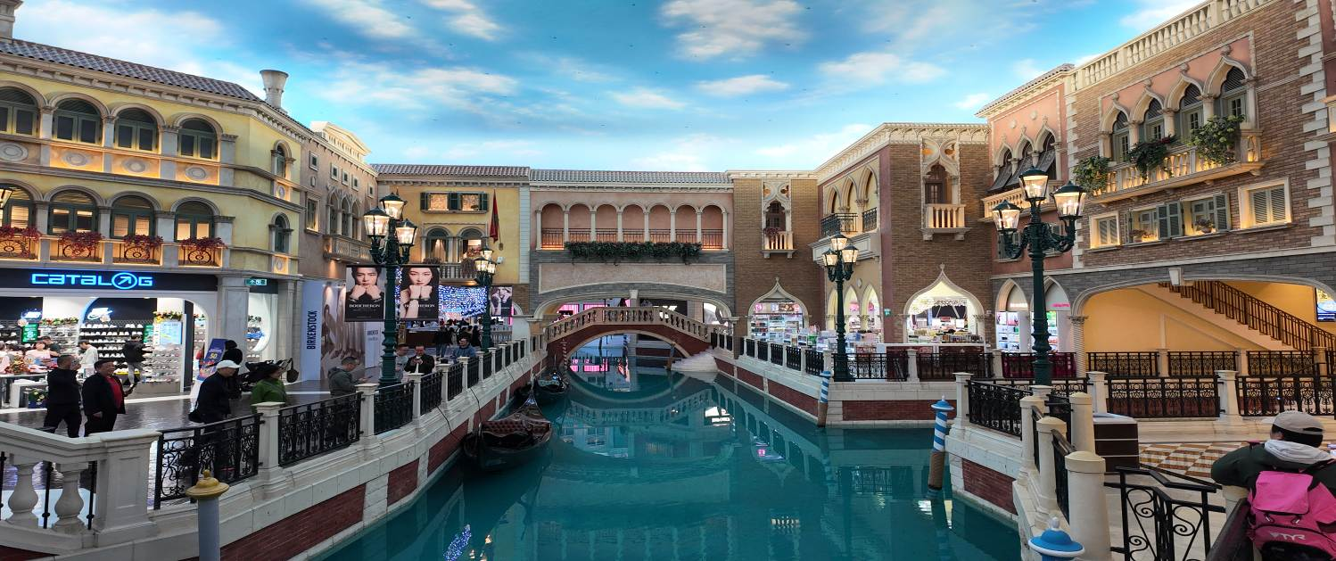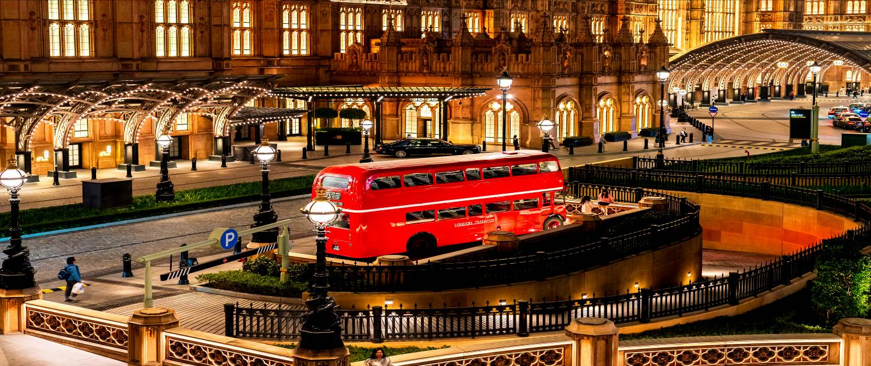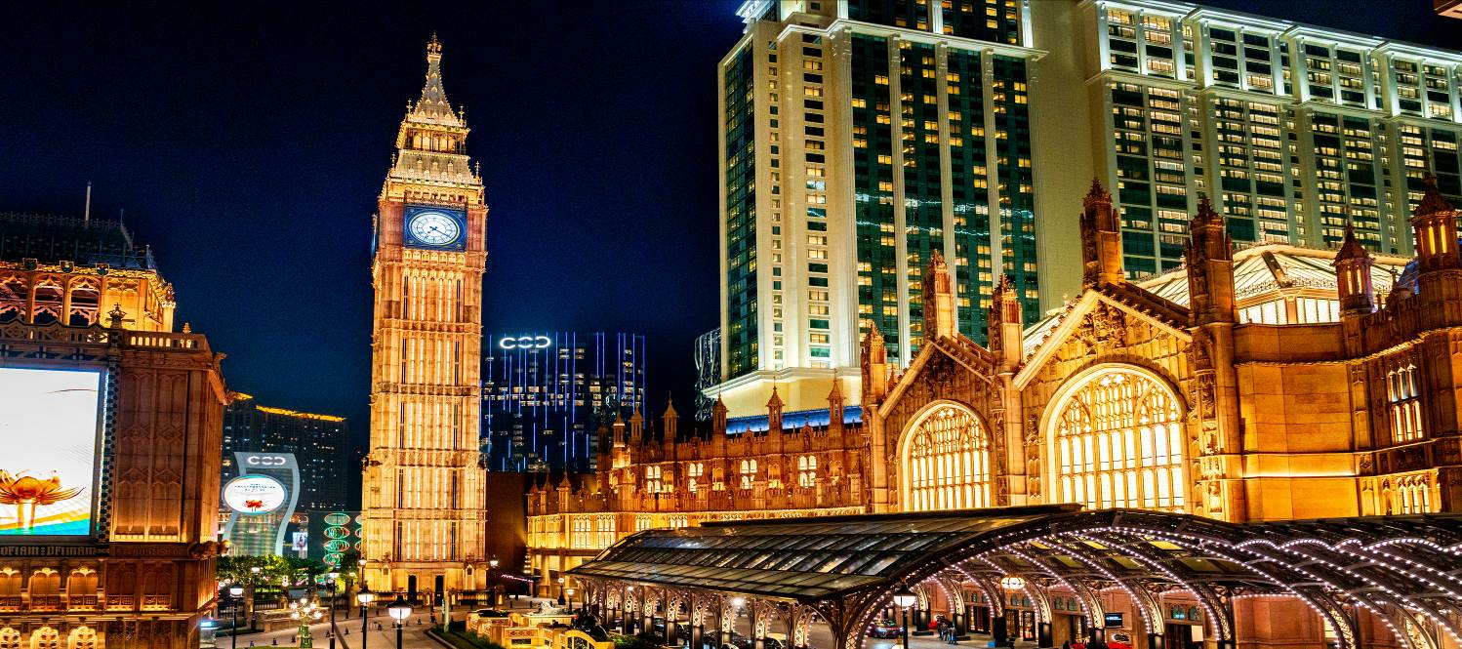
สมควรแก่เวลา กรุณาตรวจเช็คสัมภาระให้เรียบร้อย เพื่อเตรียมตัวเดินทางสู่สนามบินเพื่อกลับกรุงเทพ
23.55 น. ออกเดินทางสู่ กรุงเทพฯ โดยสายการบิน AIR MACAU เที่ยวบินที่ NX990
(บริการอาหารและเครื่องดื่มบนเครื่อง)
01.45 น.+1 ถึง กรุงเทพฯ โดยสวัสดิภาพ พร้อมความประทับใจ......... ☺ ☺ ☺ ☺

********ขอบคุณทุกท่านที่ใช้บริการ********
☺ ☺ ☺ ☺ ซื่อสัตย์ จริงใจ ห่วงใย เน้นบริการ คืองานของเรา ☺ ☺ ☺ ☺
**หมายเหตุ: โปรแกรมและราคาสามารถเปลี่ยนแปลงได้ตามความเหมาะสมโดยไม่ต้องแจ้งให้ทราบล่วงหน้าทางบริษัทฯ จะถือผลประโยชน์ของลูกค้าเป็นสำคัญ**

***ในกรณีที่ลูกค้าต้องออกตั๋วโดยสารภายในประเทศ (เครื่องบิน ,รถทัวร์ ,รถไฟ) กรุณาติดต่อเจ้าหน้าที่ของบริษัทฯ เพื่อเช็คว่ากรุ๊ปมีการคอนเฟิร์มเดินทางก่อนทุกครั้ง เนื่องจากสายการบินอาจมีการปรับเปลี่ยนไฟล์ทบิน หรือเวลาบิน โดยไม่ได้แจ้งให้ทราบล่วงหน้า ทางบริษัทฯ จะไม่รับผิดชอบใด ๆ ในกรณี ถ้าท่านออกตั๋วภายในโดยไม่แจ้งให้ทราบและหากไฟล์ทบินมีการปรับเปลี่ยนเวลาบิน เพราะถือว่าท่านยอมรับในเงื่อนไขดังกล่าว***

อัตราค่าบริการ (ราคาต่อท่าน)

วันเดินทาง | ราคาทัวร์ผู้ใหญ่  พักห้องละ 2-3 ท่าน  (15 ท่านออกเดินทาง) | พักเดี่ยว  จ่ายเพิ่ม | ราคาทัวร์ผู้ใหญ่  ไม่รวมตั๋ว
10 – 15 เมษายน 2568 | 41,999 บาท/ท่าน | 6,500 บาท | 28,999 บาท/ท่าน
11 – 16 เมษายน 2568 | 41,999 บาท/ท่าน | 6,500 บาท | 28,999 บาท/ท่าน
12 – 17 เมษายน 2568 | 41,999 บาท/ท่าน | 6,500 บาท | 28,999 บาท/ท่าน
อัตราค่าบริการดังกล่าวรวม

- ค่าตั๋วเครื่องบินชั้นทัศนาจร ไป-กลับ พร้อมกรุ๊ป ตามที่ระบุไว้ในรายการเท่านั้น ตั๋วเครื่องบินที่ใช้เป็นแบบกรุ๊ปไม่สามารถเลือกที่นั่งล่วงหน้าได้ (ท่านจะได้รับที่นั่งแบบสุ่มเท่านั้น)
- ค่าภาษีสนามบินทุกแห่ง หากสายการบินมีการปรับราคาภาษีน้ำมันขึ้น ทางบริษัทฯ ขอสงวนสิทธิ์เก็บค่าภาษีน้ำมันเพิ่มตามความเป็นจริง ก่อนการเดินทาง**ราคาทัวร์นี้เช็คภาษีน้ำมัน ณ วันที่ 20 ก.พ.68
- ค่าโรงแรมระดับมาตรฐาน (พักห้องละ 2-3 ท่าน)
กรณีห้อง TWIN BED (เตียงเดี่ยว 2 เตียง) ซึ่งโรงแรมไม่มีหรือเต็ม ทางบริษัทขอปรับเป็นห้อง DOUBLE BED แทนโดยมิต้องแจ้งให้ทราบล่วงหน้า หรือ หากต้องการห้องพักแบบ DOUBLE BED ซึ่งโรงแรมไม่มีหรือเต็ม ทางบริษัทขอปรับเป็นห้อง TWIN BED แทนโดยมิต้องแจ้งให้ทราบล่วงหน้า เช่นกัน กรณีพักแบบ TRIPLE ROOM 3 ท่าน 1 ห้อง ท่านที่ 3 อาจเป็นเสริมเตียง หรือ SOFA BED หรือ เสริมฟูกที่นอน ทั้งนี้ขึ้นอยู่กับรูปแบบการจัดห้องพักของโรงแรมนั้นๆ
- ค่าอาหาร ตามที่ระบุไว้ในรายการ
- ค่ายานพาหนะ และค่าธรรมเนียมเข้าชมสถานที่ต่างๆ ตามที่ระบุไว้ในรายการ
- น้ำหนักสัมภาระ ท่านละไม่เกิน 25 กิโลกรัม จำนวนท่านละ 1 ใบ สัมภาระติดตัวขึ้นเครื่องได้ 1 ชิ้น ต่อท่าน น้ำหนักต้องไม่เกิน 7 กิโลกรัม, ค่าประกันวินาศภัยเครื่องบินตามเงื่อนไขของแต่ละสายการบินที่มีการเรียกเก็บ
- ค่าประกันอุบัติเหตุในการเดินทางต่างประเทศ

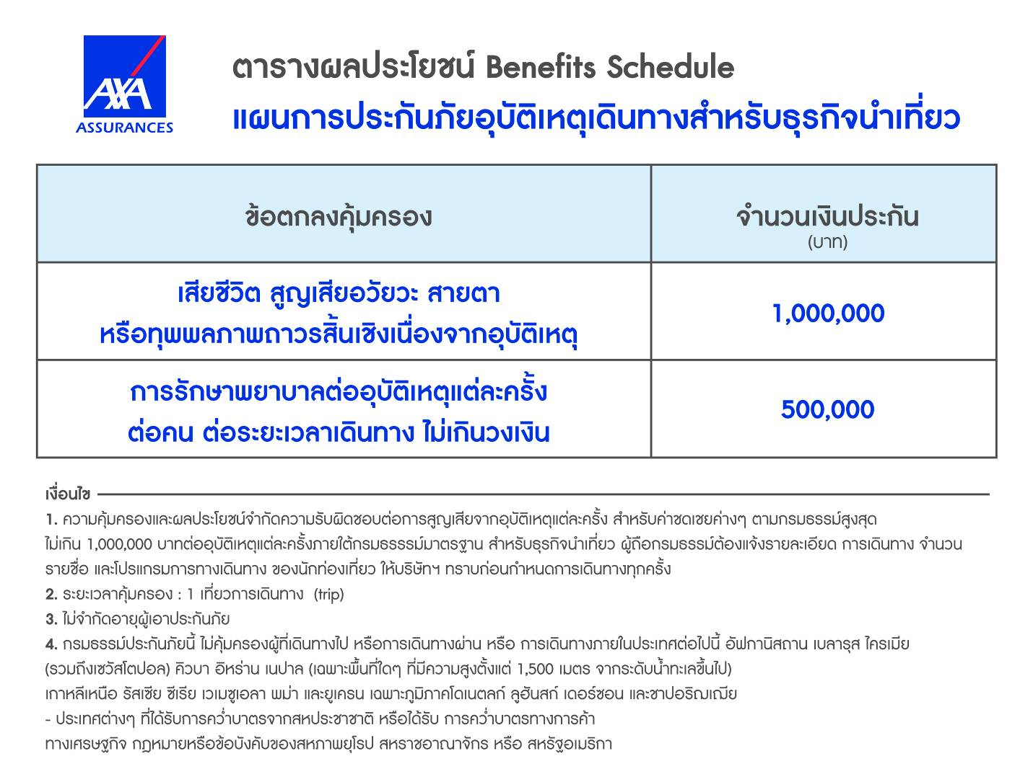

8.ค่าประกันสุขภาพในการเดินทางต่างประเทศ
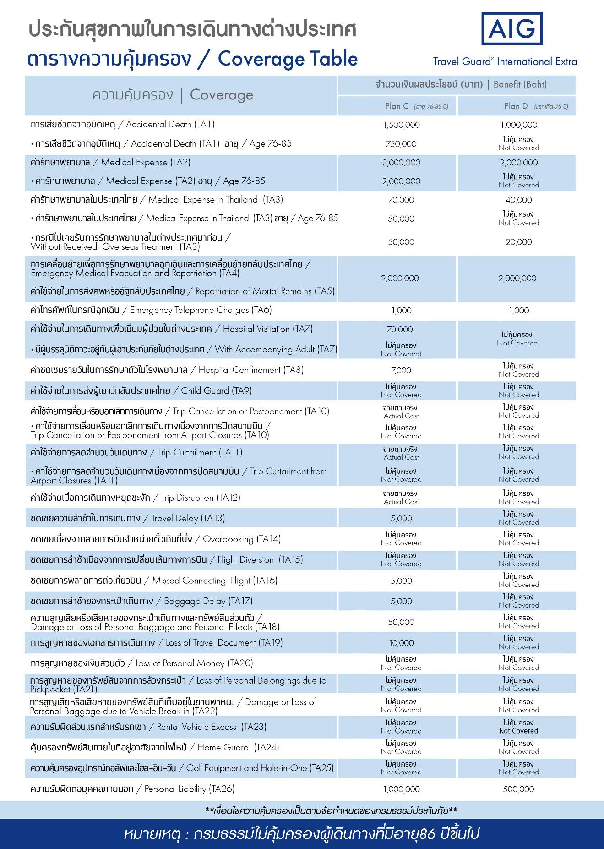

อัตราค่าบริการดังกล่าวไม่รวม

- ค่าธรรมเนียมยื่นวีซ่าท่องเที่ยวเข้าประเทศจีน ผู้ถือหนังสือเดินทางไทย (หมายเหตุ : ตั้งแต่วันที่ 1 มีนาคม 2567 จีนยกเลิกการขอวีซ่าสำหรับหนังสือเดินทางไทย ท่านสามารถเข้าจีนโดยไม่ต้องขอวีซ่า ) ยกเว้นกรณีการพำนักถาวร การทำงาน การศึกษา กิจกรรมด้านสื่อ หรือกิจกรรมอื่น ๆ ที่จำเป็นต้องได้รับการอนุญาตล่วงหน้าจากหน่วยงานที่รับผิดชอบของอีกฝ่ายหนึ่ง
- ค่าทำหนังสือเดินทางทุกประเภท
- ค่าดำเนินการคัดกรองตรวจหาเชื้อ RT-PCR หรือ ATK ในกรณีที่ประเทศจีนต้องให้ตรวจ
- ค่าใช้จ่ายอื่นๆ ที่นอกเหนือจากรายการระบุ เช่น ค่าใช้จ่ายส่วนตัวอื่นๆ ฯลฯ
- กรุณาเตรียมค่าทิปหัวหน้าทัวร์ ไกด์และคนขับรถ รวม 1,500 บาทต่อคน (เด็กชำระทิปเท่ากับผู้ใหญ่)
- ค่าภาษีมูลค่าเพิ่ม VAT 7 % และหักภาษี ณ ที่จ่าย 3 % ในกรณีที่ลูกค้าต้องการใบเสร็จรับเงินที่ถูกต้อง จะต้องบวกค่าภาษีมูลค่าเพิ่ม และหัก ณ ที่จ่าย จากยอดขายจริงทั้งหมดเท่านั้น และโปรดแจ้งทางบริษัทฯ จะออกให้ภายหลัง ขอสงวนสิทธิ์ออกใบเสร็จที่ถูกให้กับบริษัททัวร์เท่านั้น
- ค่าวีซ่าจีนสำหรับชาวต่างชาติที่ต้องยื่นวีซ่าเข้าประเทศจีน
- ค่าธรรมเนียมน้ำมันและภาษีสนามบิน ในกรณีที่สายการบินมีการปรับขึ้นราคา

